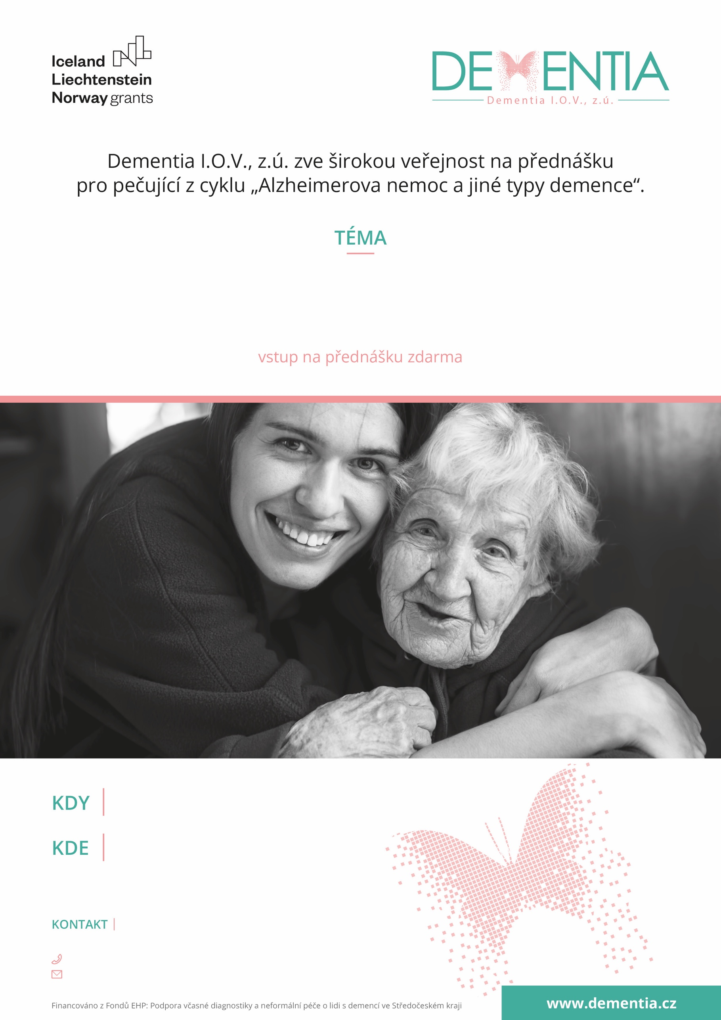t

přednáší Bc. Alena Košťáková

**Jak rozpoznat první příznaky demence a proč je důležitá včasná diagnóza**

+420 608 865 772

kutnahora@dementia.cz

Na Náměti 416

**Milada Siblíková,** koordinátorka

**Knihovna Kutná Hora**

**čtvrtek 16.3. 2023 od 16,30**